欧版爱驰U5德国全面开售 售价37,990欧元起
8月13日，爱驰汽车出口欧盟的智能电动SUV爱驰U5欧版车型正式在欧洲市场开售，售价37,990欧元起。欧版爱驰U5基于爱驰汽车正向自研智能纯电MAS平台，以63kWh电池容量提供410km卓越续航里程（WLTP工况）。凭借极具竞争力的价格以及优异的续航里程，欧版爱驰U5成为欧洲纯电动汽车市场不可忽视的一款明星车型，是用户心中最具性价比的选择。目前，欧版U5已经率先在德国开始预售和市场交付。
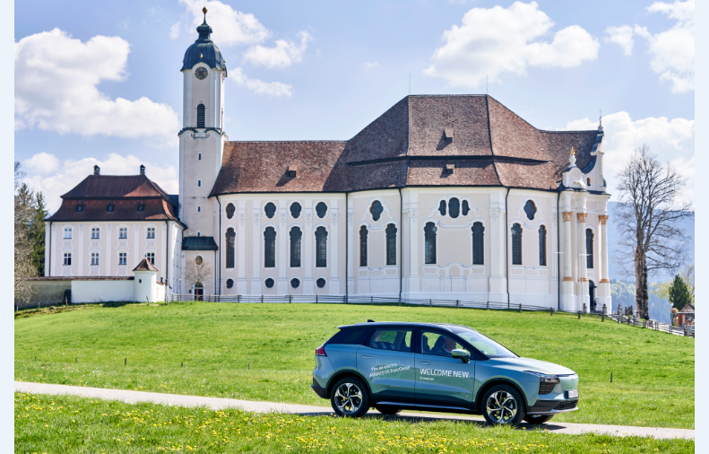
爱驰汽车执行副总裁柯力世博士表示：“爱驰汽车的使命是希望为欧洲市场提供一款高品质、经济、环保的电动车，使智能电动车成为欧洲用户出行的可行选择。由于欧版U5极具竞争力的价格和德国政府对电动汽车买家的支持，我们首选在德国进行销售。”
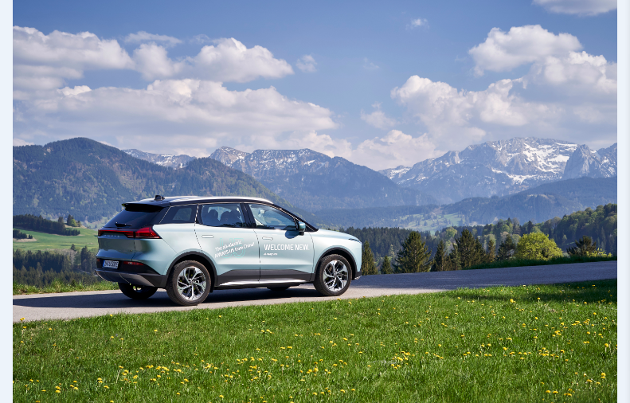
在欧洲市场，欧版爱驰U5共推出标准版和豪华版两款车型，补贴前售价分别为37,990欧元和40,990欧元，其中标准版本车型在德国可最高享受9,480欧元的政府补贴，在欧洲其他国家，用户也可额外享受相当数量的政府补贴。在欧盟补贴政策的窗口期，爱驰U5进入欧洲可谓恰逢其时，低于4万欧元的售价填补了欧洲市场中大型尺寸国民电动车的空白。而基于德国工业4.0智能制造体系打造的U5，不仅具备欧盟认可的整车品质，更是欧洲消费者心目中买得起、用得省、开得爽、坐得下的首选车型。
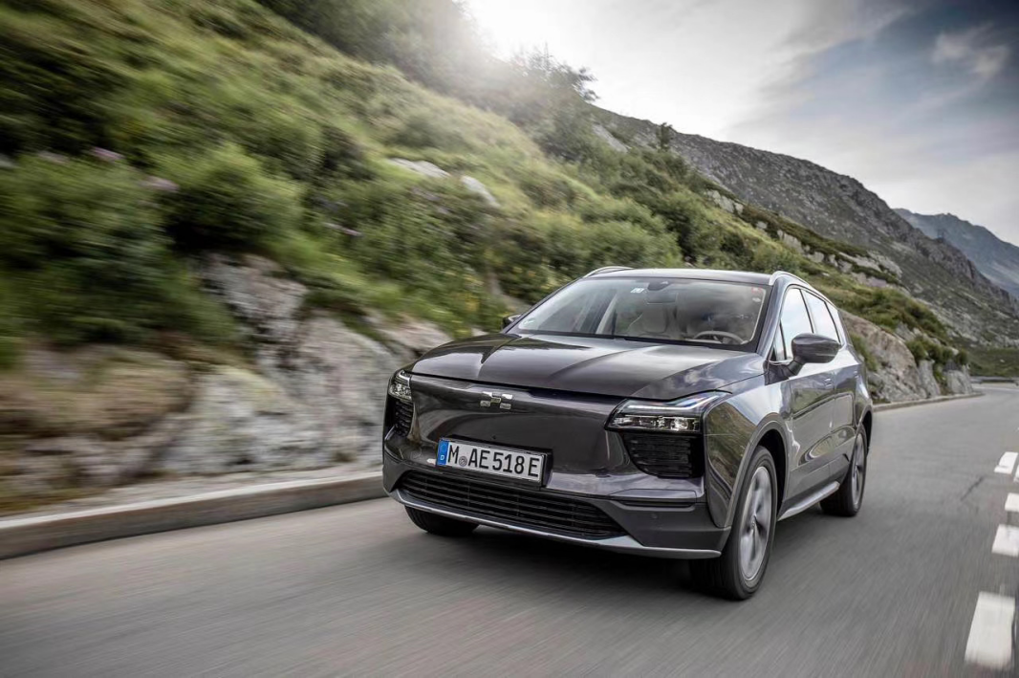
欧版爱驰U5标准版外观颜色涵盖白色、蓝色、紫色涂装，并支持选装黑色车顶双色涂装。作为入门车型，欧版爱驰U5标准版本即配备功能丰富的ADAS自动辅助驾驶系统，该系统高度集成AEB自动紧急刹车、LDW车道偏离预警和BSM盲点监测等功能，为用户提供便捷、高效且安全的出行体验。在能源补给方面，欧版爱驰U5搭载独创“三明治”结构电池包，可以通过220V家用电源进行补电，也可以在德国近30,000个公共充电桩进行电能补给，当地用户可以享受到便捷的充电体验。
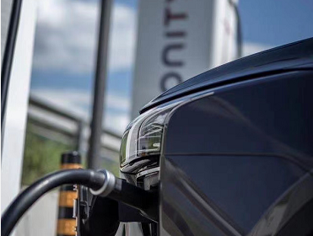
欧版爱驰U5豪华版车型将为用户提供智能手机无线充电面板，并配备脚踢式感应电动尾门，进一步提升用户的驾乘体验。另外，欧版爱驰U5豪华版本车型相比标准版本车型具备更丰富的ADAS自动辅助驾驶功能，包括APA智能自动泊车功能。

通过与欧洲电子产品零售巨头Euronics合作，欧版爱驰U5将以创新的直销模式触达消费者。未来几周内，爱驰汽车将会率先在德国开启网上预订，届时，用户可以在各大城市的45家电子电器零售店试驾、体验、购买U5。随后将逐渐扩展到在法国、挪威等其他欧洲国家。而对于想要尝鲜的用户，也可以选择到科西嘉岛提前感受欧版爱驰U5的魅力。
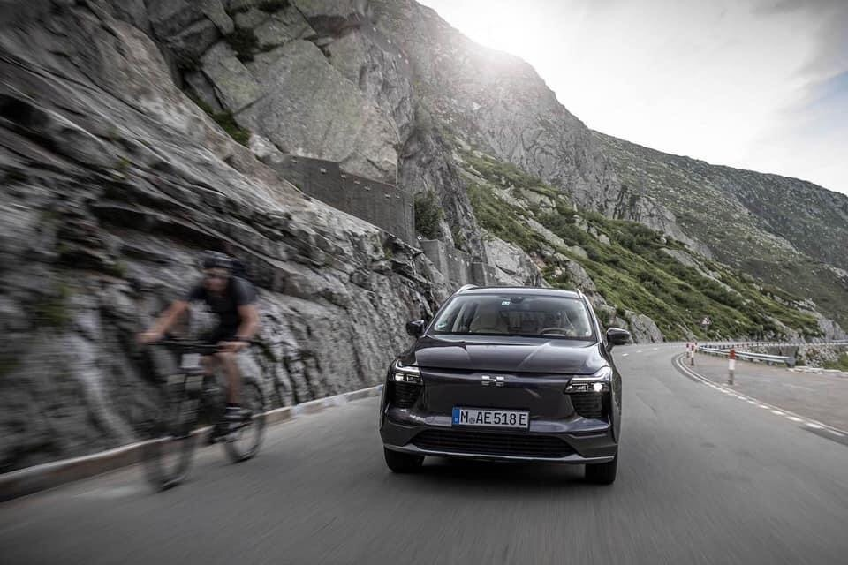
今年上半年，爱驰汽车出口了500辆欧版U5到法国科西嘉岛，投入岛上出行租赁业务，目标在2022年前实现全岛70%租赁出行零排放，10年内完成全岛电动化。据悉，首批出口的欧版爱驰U5已于7月下旬正式启动，目前约有150辆投入运营，预计本周之内500辆车将悉数上岛。在科西嘉岛上，开展租赁业务的电动车品牌不止一家，据当地运营商反馈，来自全球各地的游客纷纷对新品牌爱驰U5好评如潮，并在结束旅行归还车辆时表示：”初见爱驰U5时，高颜值的外观就让人眼前一亮，爱驰U5易操控、长续航，给我们带来了不一样的驾驶体验和乐趣。“
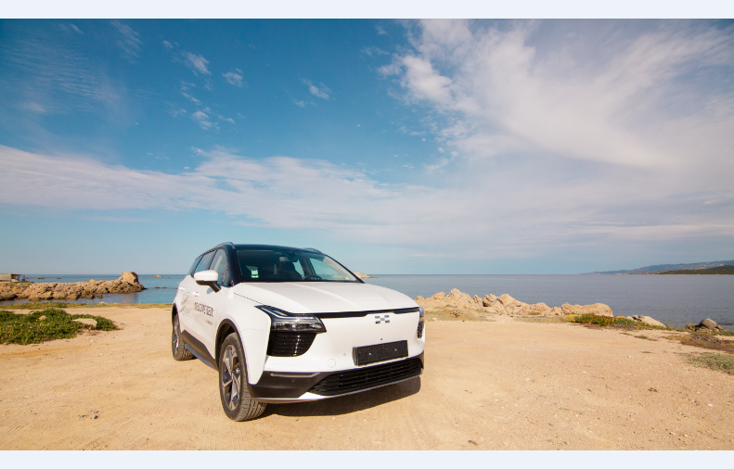
随着全球疫情的缓解和经济的复苏，今年夏日科西嘉的旅游季有望迎来小高峰，当地运营商预计在8月份将会有2000名游客租赁体验U5。随着500辆爱驰欧版U5的全部陆续投入，爱驰U5将用领先的智能化、电动化科技创造全新的出行方式，助力科西嘉岛进入纯电动绿色出行新时代。

